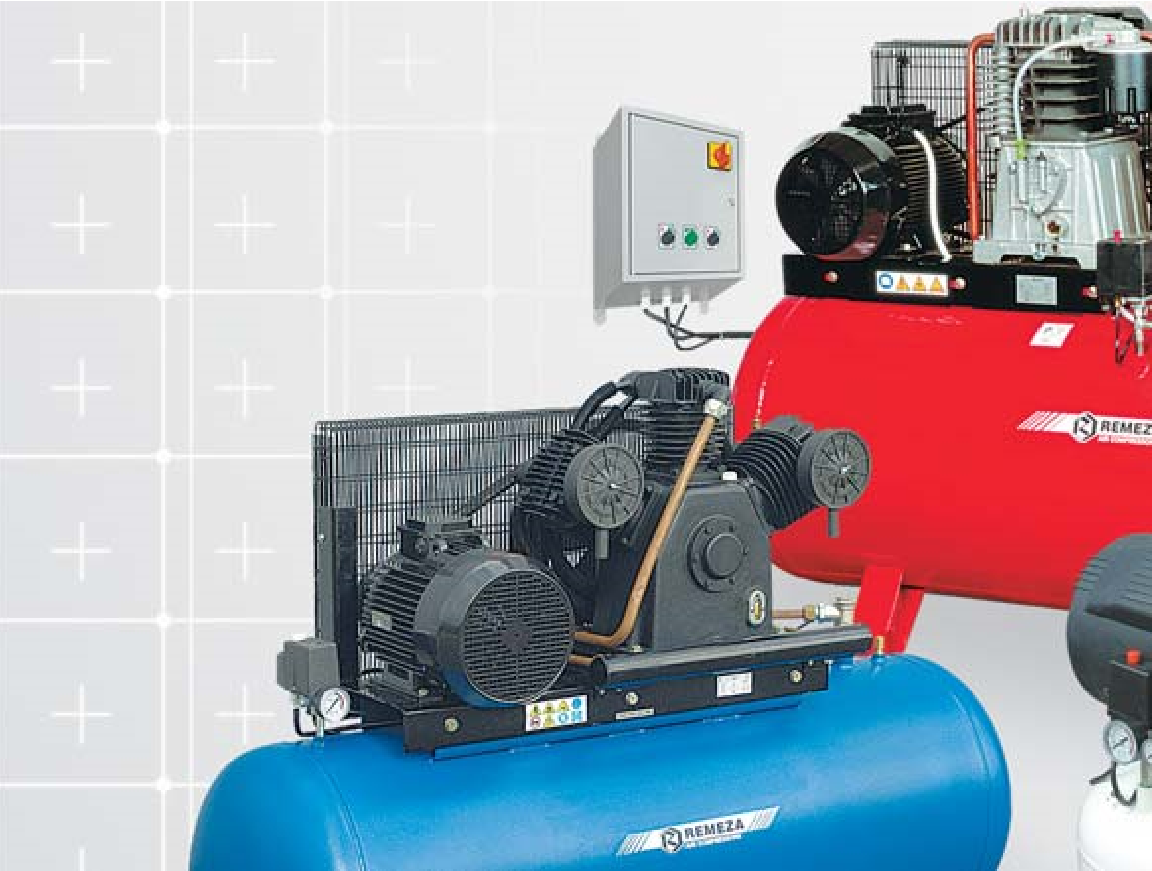
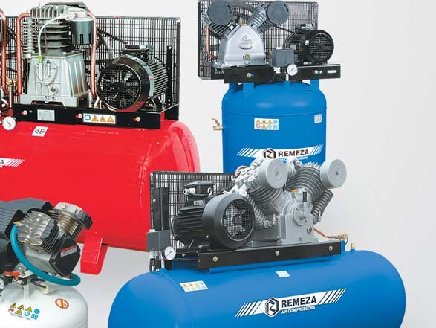
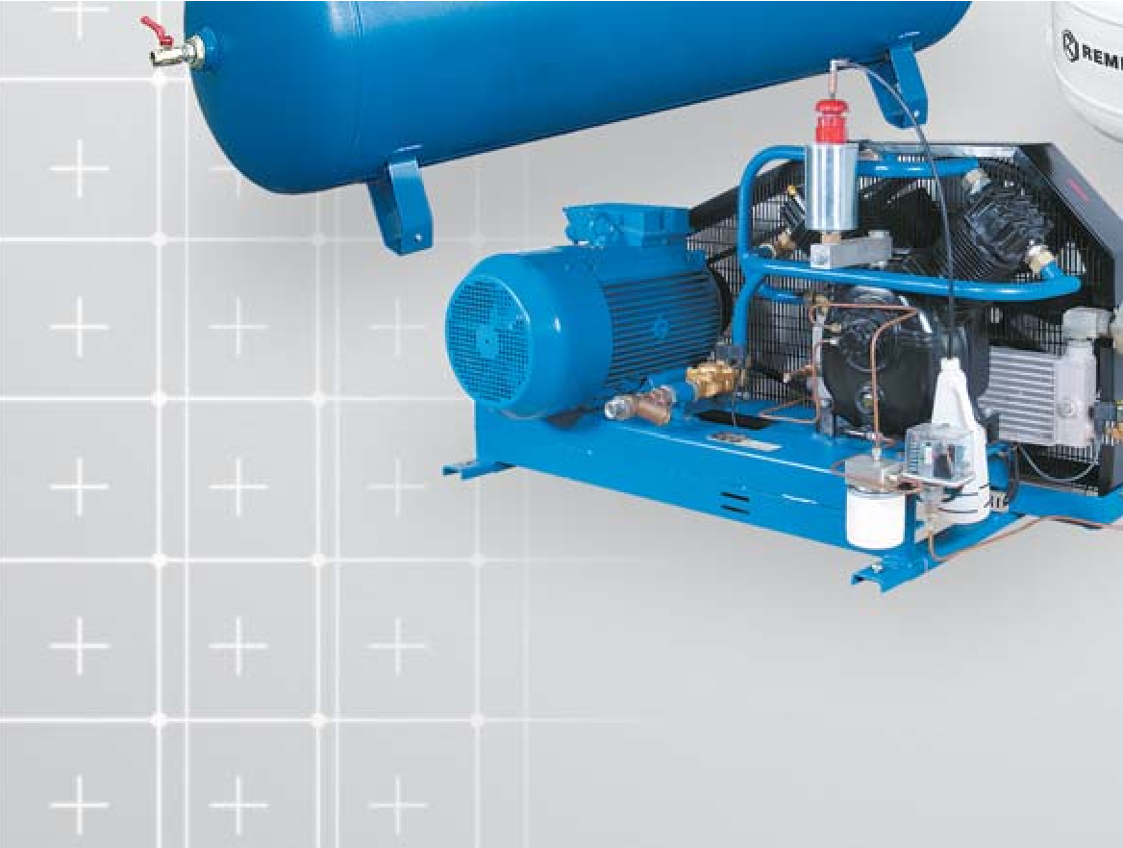
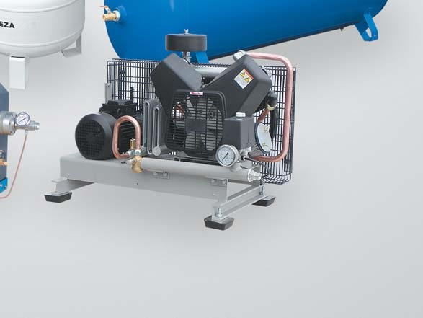
ПЕРЕДОВЫЕ ТЕХНОЛОГИИ В ОБЛАСТИ СЖАТОГО ВОЗДУХА
ISO 9001:2008
ПОРШНЕВЫЕ КОМПРЕССОРЫ

КАТАЛОГ 2014
КОМПАНИЯ REMEZA ОСНОВАНА В 1989 ГОДУ.
ОСНОВНАЯ ЦЕЛЬ: СОЗДАНИЕ НАДЕЖНОГО, ДОСТУПНОГО
ПО ЦЕНЕ КОМПРЕССОРНОГО ОБОРУДОВАНИЯ С ИСПОЛЬЗОВАНИЕМ КОМПЛЕКТУЮЩИХ ЛУЧШИХ МИРОВЫХ ПРОИЗВОДИТЕЛЕЙ.
В настоящее время выпускается широкий ассортимент компрессорного обрудования:
Поршневые компрессоры общепромышленного назначения: давление от 8 до 16 бар, производительность 200÷3400 л/мин, мощность электродвигателя от 1,5 до 22,0 кВт.
Поршневые безмасляные компрессоры общепромышленного назначения: давлением 7÷10 бар, производительность 105÷1250 л/мин, мощность электродвигателя 0,75÷11,0 кВт.
Поршневые компрессоры среднего давления 30÷40 бар, производительность 500÷1200 л/мин, мощность электродвигателя 7,5÷15,0 кВт. Дожимающие поршневые компрессоры (бустеры) давление 25÷35 бар, производительность 2100÷5500 л/мин, мощность электродвигателя 15÷22 кВт.
Винтовые маслозаполненные компресооры с воздушным охлаждением: давление 5÷15 бар, производительность 450÷51600 л/мин, мощность электродвигателя 4÷315 кВт.
Опции: встроенный осушитель (Д), частотный преобразователь (ВС), рекуперация тепла (К).
Безмасляные винтовые компрессоры низкого давления 1,5÷2,5 бар, производительность 421÷1000 м³/ч, мощность электродвигателя 22÷75кВт.
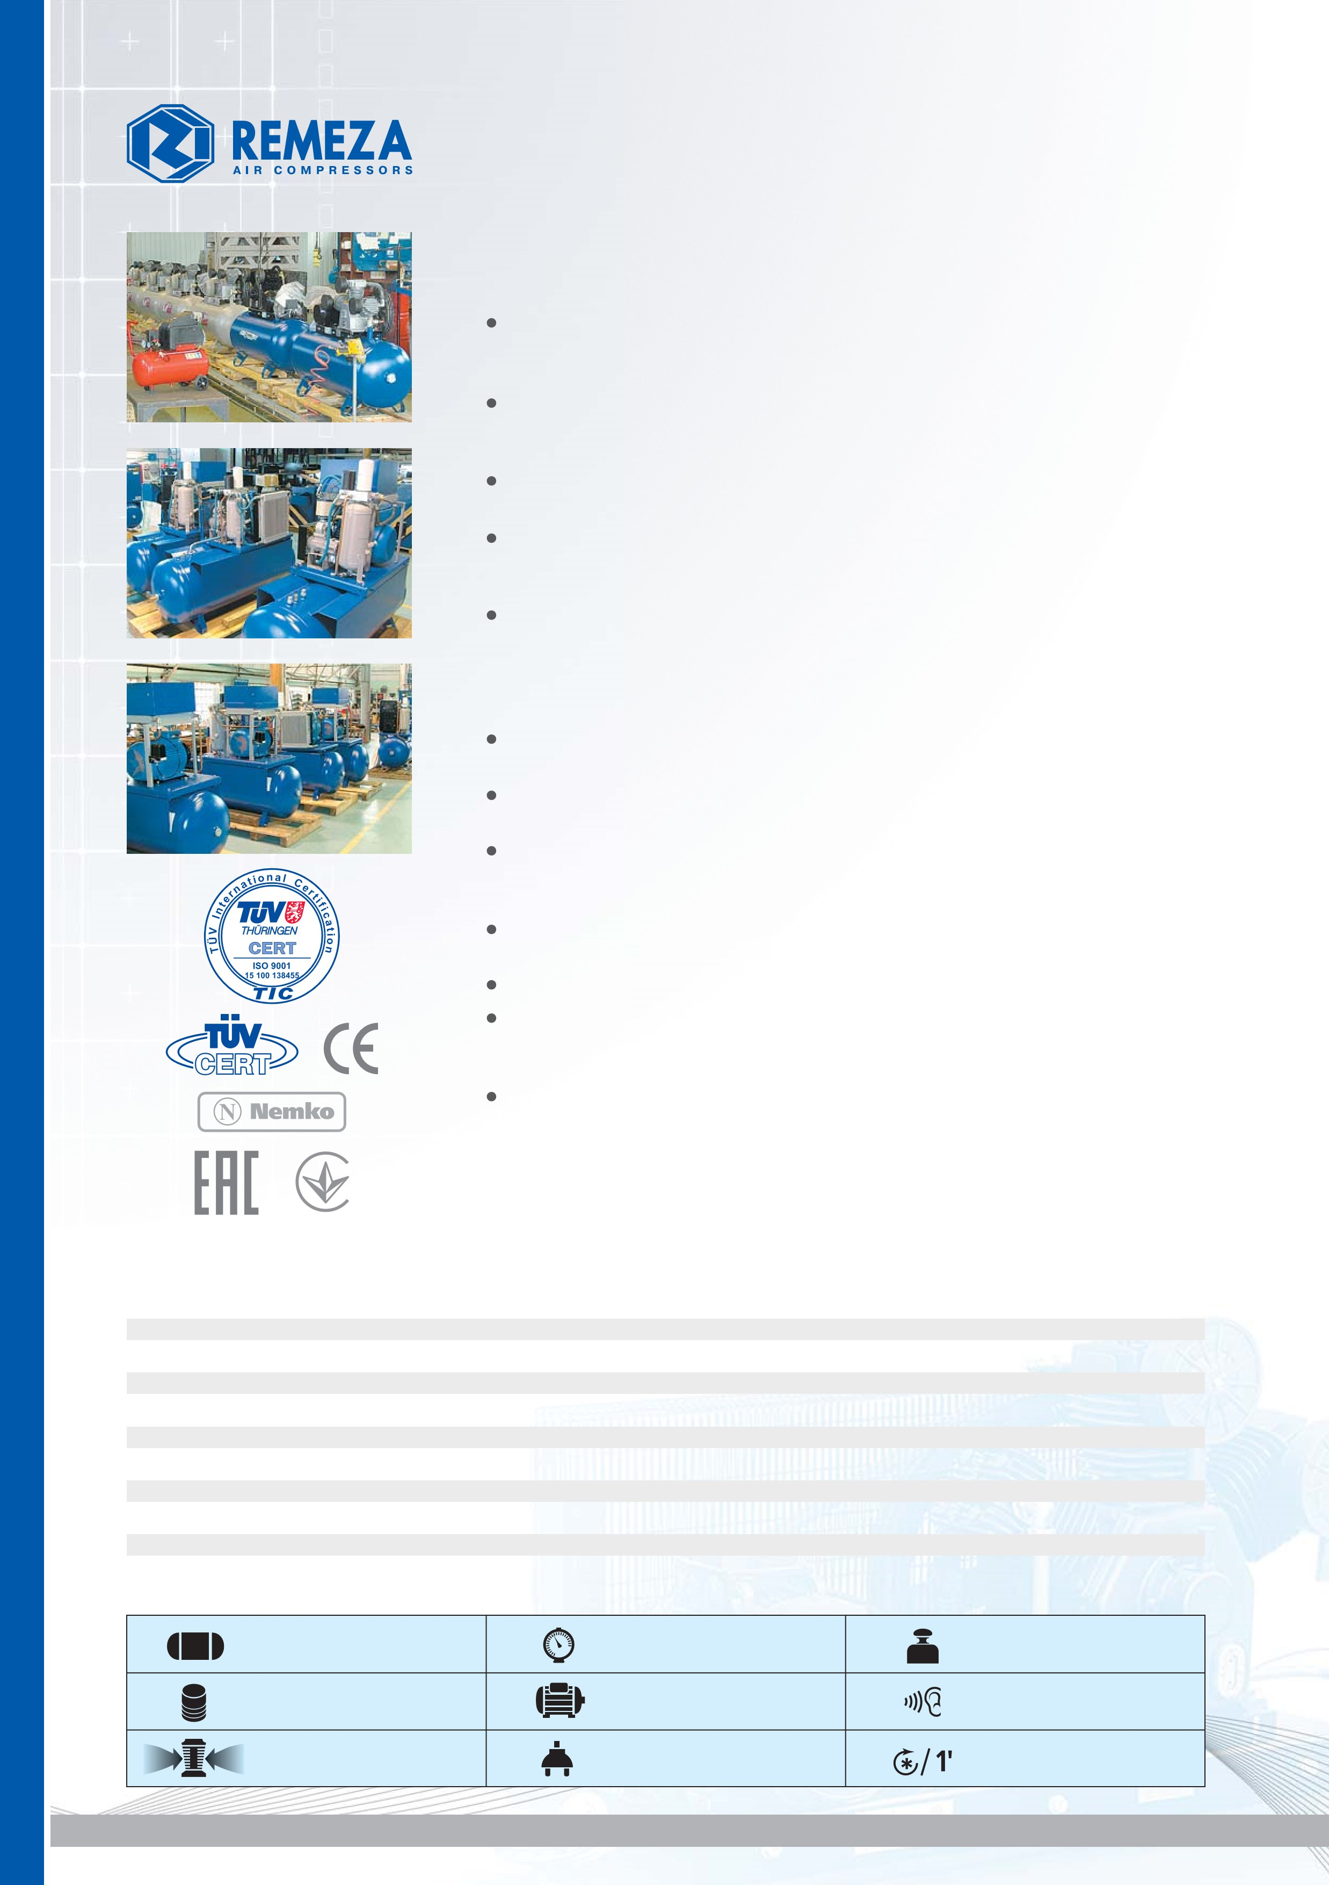
Специальные компрессоры поршневые и винтовые медицинского назначения. Опции: шумопоглащающий корпус, встроенный осушитель воздуха. Специальные винтовые маслозаполненные компрессоры с электроприводом для подвижного состава железнодорожного транспорта с температурой эксплуатации от -55°С до +55°С. Специальные винтовые и поршневые компрессоры для городского электротранспорта.
Передвижные дизельные компрессорные станции.
Модульные винтовые компрессорные станции серии МКР, изготавливаются на базе 20-ти и 40-ка футовых контейнеров: давление до 40 бар, производительность до 102000 л/мин.
Вертикальные ресиверы емкостью от 270 до 500 литров, давлением от 11 до 16 атм.
Все оборудование сертифицировано на соответствия требованиям европейских норм, технических регламентов Таможенного Союза и Украины. Система менеджмента качества предприятия сертифицирована на соответствие международному стандарту ISO 9001-2008.

СОДЕРЖАНИЕ КАТАЛОГА
Компрессоры серии «FIAC» ..................................................................................................................................................... 3
Компрессоры серии «REMEZA» ............................................................................................................................................. 6
Ресиверы серии «REMEZA» ..................................................................................................................................................... 9
Компрессоры серии «AIRCAST» ............................................................................................................................................ 10 Компрессоры с осушителем холодильного типа ............................................................................................................ 13
Компрессоры передвижные с электрическим приводом ............................................................................................. 14
Компрессоры передвижные с автономным приводом .................................................................................................. 14
Компрессоры дожимные(бустеры) ..................................................................................................................................... 15
Компрессоры среднего давления ........................................................................................................................................ 16
Компрессоры безмасляные ................................................................................................................................................... 17

УСЛОВНЫЕ ОБОЗНАЧЕНИЯ
Объем ресивера ^{Максимальное}рабочее давление Вес компрессора
Цилиндры / ступени ^{Мощность}электродвигателя Уровень шума
Производительность Питание Количество оборотовв минуту
по всасыванию

ПЕРЕДОВЫЕ ТЕХНОЛОГИИ В ОБЛАСТИ СЖАТОГО ВОЗДУХА | WWW.REMEZA.COM
